NEOM USB
Руководство Пользователя

Руководство Пользователя - РУС

Спасибо
Спасибо, что выбрали микрофон sE! В дополнение к некоторым основным мерам безопасности это руководство включает подробные сведения и спецификации, которые помогут вам максимально эффективно использовать микрофон NEOM USB. Пожалуйста, уделите несколько минут, чтобы прочитать его.
Наша страсть - создание отличного звука. Мы искренне надеемся, что вам понравится звук этого микрофона так же, как нам понравилось проектировать и производить его для вас.
Творческих успехов,
Команда sE

Краткое Описание
NEOM USB - конденсаторный USB-микрофон, похожий на наш знаменитый студийный микрофон X1 A. Капсюли конденсаторных микрофонов передают звук очень детально и ярко, что делает их идеальными для записи голосa и инструментов. NEOM USB имеет кардиоидную диаграмму направленности, что означает, что он улавливает звук в основном спереди и в меньшей степени сбоку и сзади. Капсюль микрофона установлен на специальном антивибрационном подвесе, что позволяет избежать нежелательных шумов и ударов.
USB-микрофоны имеют встроенные аудиоинтерфейсы, что отличает их от аналоговых микрофонов. NEOM USB позволяет записывать аудио с разрешением до 192 кГц при 24 битах. Однако такое максимальное разрешение создает очень большие аудиофайлы, которые могут занимать много места на жестком диске. Мы рекомендуем использовать 48 кГц при 24 битах как оптимальное решение для записи.
Все продукты sE предназначены для профессионального использования, и NEOM USB не исключение! Настольная стойка для микрофона изготовлена из металла, а не из пластика, и оснащена резиновыми ножками для минимизации вибрации. Держатель для микрофона также можно открутить (против часовой стрелки) для использования на полноразмерной микрофонной стойке. Кроме того, NEOM USB можно использовать с набором Isolation Pack от sE, который включает антивибрационный держатель и металлический поп-фильтр.

Что внутри?
- Микрофон NEOM USB
- Настольная стойка
- Микрофонный держатель
- шнур USB-C to USB-A

Использование Микрофона

NEOM USB прост и удобен в использовании. Вам достаточно подключить его к мобильному устройству или USB-входу компьютера.

Уровень Гейна
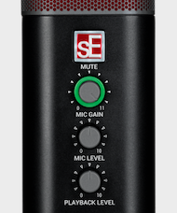
Ручка Mic Gain регулирует, насколько громко микрофон улавливает звук. Когда вы поворачиваете эту ручку вверх, светодиодный ореол вокруг нее загорается зеленым, показывая, что сигнал поступает. Если светодиодный индикатор ореола стал красным, это означает, что вы включили слишком большую громкость, и вы можете услышать искажения в звуке. Поверните его в обратном направлении на 10–15% или до тех пор, пока он не перестанет мигать красным.

Кнопка Mute

Логотип sE также является кнопкой отключения звука. Вы можете использовать это по мере необходимости, если не хотите, чтобы микрофон отправлял звук на ваш компьютер. Кнопка мигает красным, когда звук отключен. Если у вас возникли проблемы с записью звука с помощью NEOM USB, убедитесь, что кнопка Mute не нажата.

Выход для наушников
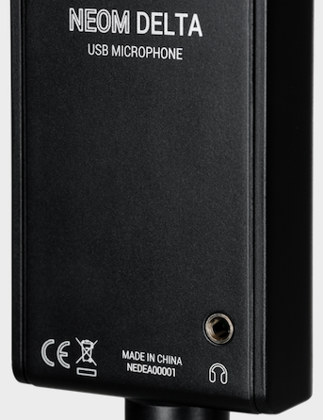
Выход для наушников 1/8” находится в правом заднем углу в нижней части микрофона. В большинстве случаев, если наушники подключены к компьютеру, вы можете слышать звук с отставанием, это называется «задержкой». Подключив наушники непосредственно к микрофону, вы можете избежать этого.

Регулировки Уровня Микрофона и Воспроизведения (Mic Level и Playback Level)
Регуляторы уровня микрофона и уровня воспроизведения позволяют настроить собственный микс для наушников, уравновешивая воспроизведение звука с вашего компьютера со звуком, улавливаемым микрофоном. Мы решили упростить этот процесс, поэтому вместо того, чтобы настраивать программные драйверы, вы можете настроить всё на передней панели микрофона. Отрегулируйте ручку уровня воспроизведения до комфортной громкости, затем поднимите ручку уровня микрофона до тех пор, пока вы не сможете комфортно слышать себя.

Наилучшее расположение микрофона
NEOM USB улавливает звук поверхностью чуть выше его элементов управления, а не верхней частью микрофона. В идеале, когда вы поете или говорите, располагайтесь на расстоянии около 6 дюймов от микрофона. Мы рекомендуем использовать поп-фильтр при записи вокала для максимально чистого звука. Для каждого нового источника, даже если это два разных исполнителя, не забудьте перенастроить ручку Mic Gain. Это гарантирует, что вы записываете звук на адекватном уровне и, что более важно, не испытываете перегруженности в звуке.

Программное обеспечение и совместимость
NEOM USB можно использовать с системами Windows и Mac, а также с портативными устройствами Apple и Android. В комплекте поставляется шнур USB-C - USB-A, который можно использовать для устройств, оборудованных портом USB-A. Для подключения к устройству с портом USB-C вы можете использовать кабель USB-C - USB-C. Для других портов, например micro-USB или Lightning, используйте подходящий кабель или адаптер. Хотя драйвер не требуется, мы рекомендуем пользователям Windows установить наш собственный драйвер ASIO, чтобы максимально использовать возможности NEOM USB; включая расширенные параметры управления, виртуальный микшер и виртуальные каналы. Этот драйвер доступен на нашем сайте: www.seelectronics.com.

Технические Характеристики
Капсюль | 16мм конденсаторный капсюль
Диаграмма направленности | Кардиоида
Частотный диапазон | 20 – 20,000 Гц
Разрядность АЦП | 24-бит
Разрядность ЦАП | 24-бит
Частота дискретизации | 44.1, 48, 88.2, 96, 176.4, 192 КГц
Габариты (Д x Ш x В) | 174 x 56 x 40 мм
Вес | 445 г.

Частотная характеристика Диаграмма направленности

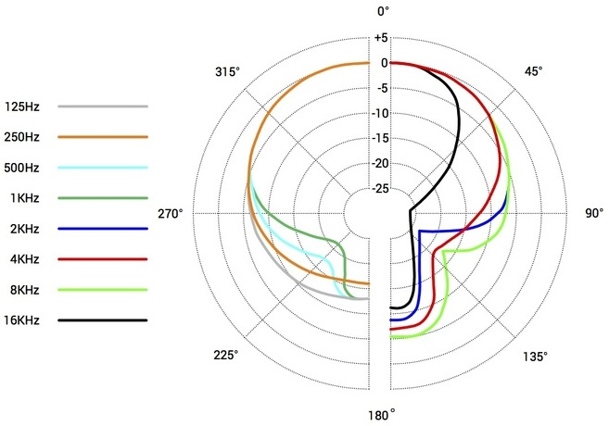
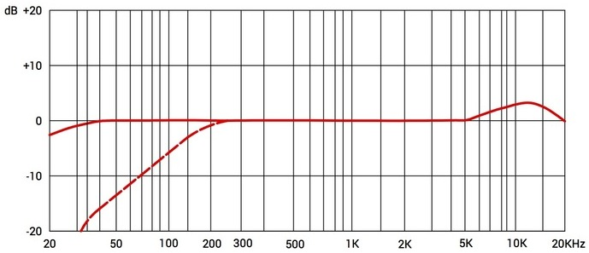

Поддержка
В случае возникновения проблем с продукцией sE или при наличии вопросов по ней, просьба обращаться к Вашему ближайшему дилеру продукции sE. Если требуется авторизованный сервис, он будет организован этим дилером: http://www.seelectronics.com/dealers
Если у Вас все равно остаются вопросы, не стесняйтесь написать нам напрямую: http://www.seelectronics.com/contact-us
И последнее: не забудьте зарегистрировать Ваш микрофон, чтобы получить трехлетнюю гарантию:
http://www.seelectronics.com/registration

Обратная связь
Наш адрес:
sE Electronics International, Inc. www.seelectronics.com
448 Ignacio Blvd, STE 411 contact@seelectronics.com
Novato, CA 94949 USA

Наши международные дистрибуторы и торговые представители: http://www.seelectronics.com/contact-us
Этот продукт соответствует стандартам, перечисленным в декларации о соответствии. Пожалуйста, свяжитесь с нами, если вы хотите заказать бесплатную копию декларации о соответствии. Технические данные могут быть изменены без предварительного уведомления.

This page has been intentionally left blank.

This page has been intentionally left blank.

This page has been intentionally left blank.

ВАЖНО
РЕГИСТРАЦИЯ ПРОДУКЦИИ

Благодарим вас за покупку продукции SE! Вы автоматически получаете двухлетнюю гарантию, но можете продлить ее до трех лет после регистрации. Чтобы зарегистрировать оборудование и прочитать полную информацию о гарантии, перейдите сюда:
http://www.seelectronics.com/registration

Искренне Ваша,
Команда sE

